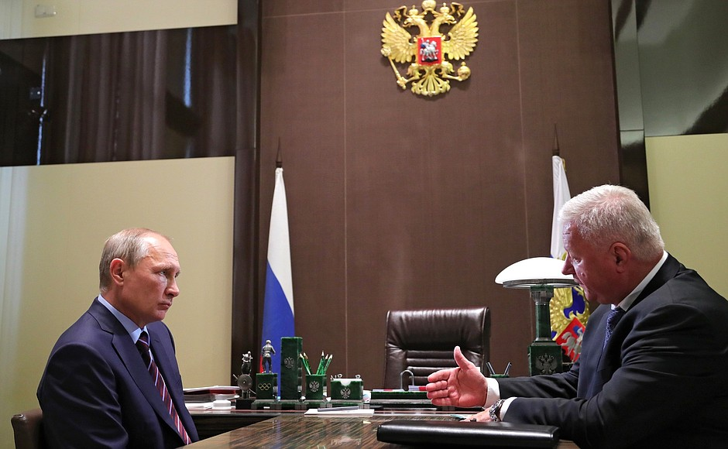

В.Путин: Михаил Викторович, Вы видели, мы с Правительством обсуждали вопрос приравнивания МРОТ к прожиточному минимуму.
Вы сами всё время этот вопрос ставите – ставите справедливо, – имею в виду, что закон требует этого уравнивания. Хотелбы начать нашу встречу с этого вопроса, потом по всем другим, в общем, по любым, какие Вы считаете нужными.
М.Шмаков: Владимир Владимирович, мы давно с Правительством обсуждаем эту проблему, и то предложение, которое, собственно, Правительство сформулировало, и Вы его утвердили, о том, что к началу 2019 года это должно быть решено в рамках нынешнего служебного процесса. Это хороший шаг вперёд, безусловно, но мы считаем, что это вполне можно было бы сделать одномоментно с 1 января 2018 года.
И вот почему: потому что, статистика это показывает, собственно, экономика дала положительный тренд в своём развитии, и на сегодняшний день для решения этого вопроса одномоментно требуется в масштабах страны очень немного денег – всего около 60 миллиардов рублей, по нашим подсчётам. При этом порядка 16–18 миллиардов это потребует затрат из федерального бюджета. Мы тогда могли бы выйти на эту планку уже в начале 2018 года, и, собственно, тогда осталось бы только договориться или оформить это законом – процесс автоматической компенсации в зависимости от инфляции.
Сейчас инфляция низкая, у нас же нет таких колебаний по инфляции – наших доходов и наших расходов, – поэтому мы могли бы выйти на нормальный процесс, который обеспечивал бы стабильное развитие каждой семьи, государства и каждого производства, потому что это, естественно, закладывается в финансовые планы каждого предприятия и в государственный бюджет.
Потому что больше всего опасений бывает, что это сказывается на бюджетных тратах для выплаты заработной платы бюджетникам. С нашей точки зрения, сегодня самый удачный момент в нашей экономике, когда это можно было бы сделать. Мы, конечно, отметили то, что Вы дали поручение, чтобы по возможности Правительство всё-таки вернулось к этому вопросу, чтобы ускорить.
В.Путин: Я сказал, не позже…
М.Шмаков: Не позже и по возможности ускорить. Поэтому думаю, что можно было бы ещё раз вернуться к этому вопросу, это не сегодня, конечно, поскольку на днях было это решение, о котором мы с Вами говорим.
Ещё раз хочу сказать, это решение хорошее, но думаю, что можно было бы к нему вернуться раньше чем начало 2019 года.
В.Путин: Михаил Викторович, два дня в Сочи ряд международных встреч, мероприятий, а потом в Москве я к этому, конечно, вернусь. Надо всё посчитать, всем хочется побыстрее, естественно.
Вопрос в том, чтобы сделать так, как врачи говорят, чтобы не навредить, чтобы не подорвать возможности бюджета для исполнения бюджетом других, в том числе и очень важных социальных обязательств. Но Вы правы, у нас такие возможности возникают. Мы обсуждали всё это, в том числе и с 1 января 2018 года в единоразовом режиме. Вернёмся ещё раз.
М.Шмаков: Владимир Владимирович, ещё один аргумент. Сейчас, естественно, разные процессы происходят в экономике – вот завалился один из ведущих банков. Туда сейчас планируется от 250 до 400 миллиардов вложить на санацию этого банка. На этом фоне, на фоне 400 миллиардов, даже 250-ти, 60 миллиардов – это несопоставимо маленькие цифры.
В.Путин: Это делает Центральный банк, а не Правительство.
М.Шмаков: Думаю, что есть механизмы, чтобы это всё гармонизировать, – затраты Центрального банка и Правительства.
В.Путин: Хорошо, давайте поговорим подробнее.

